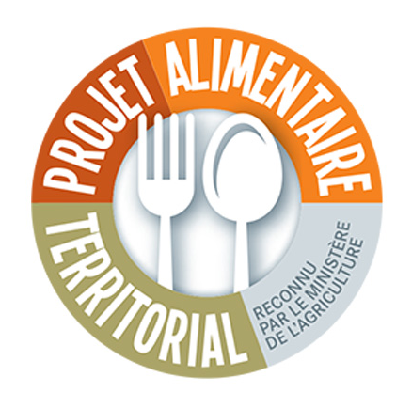
PROJET ALIMENTAIRE TERRITORIAL
-
APPEL A PROJETS
« NOURRIR DURABLEMENT LE TERRITOIRE DE THAU »
-
FICHE DE PRESENTATION DU PROJET
Réponses jusqu’au 4 décembre 2022
Nom du projet :
Résumé du projet :

Commune d’implantation et zone géographique concernée :
Présentation de la structure porteuse : | - Nom  - Forme juridique  - Secteur d’activité  - Personne référente sur le projet  - Adresse, téléphone, mail
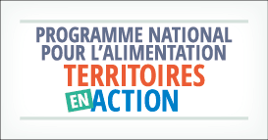

INFORMATIONS PRATIQUES

Votre dossier de candidature doit être complet pour être étudié, et envoyé au plus tard le dimanche 4 décembre au soir par mail à f.heran@smbt.fr.
Il devra être constitué :
- De cette présente fiche-projet complétée au format pdf
- Des documents d’identité et CV du ou des porteur(s) de projet au format pdf
- Du K Bis ou RNA si association, et numéro SIRET de la structure
- Du plan de financement équilibré du projet au format excel
- De tout document comptable justifiant de la solidité de la structure (ex : comptabilité de l’année N-1)
- De tout document complémentaire que vous jugerez utile à la compréhension et à l’examen de votre projet
Si votre projet est retenu, une audition devant le jury est à prévoir la première quinzaine de janvier 2023.
Pour toute demande complémentaire et pour envoyer le dossier de candidature, vous pouvez nous contacter à l’adresse suivante : f.heran@smbt.fr

Axe(s) du Projet Alimentaire Territorial dans lequel s’inscrit le projet :

1. Renforcer le patrimoine alimentaire par la préservation des espaces agricoles, l’installation de cultures productives, la diversification des activités des agriculteurs et la valorisation du patrimoine culinaire et du savoir-faire des professionnels.
2. Structurer la chaîne alimentaire de territoire, de la production au consommateur final par le développement des démarches de circuits courts, l’organisation de la transformation et de la logistique des produits de la terre et de la mer, mais aussi l’approvisionnement en produits locaux et de qualité de la restauration collective.
3. Poursuivre une gestion environnementale innovante et fédératrice en faveur des pratiques agroécologiques, d'un accès raisonné à la ressource en eau ou encore de la valorisation des sous-produits et déchets agricoles et alimentaires.
4. Développer une alimentation de qualité accessible à tous, en favorisant l’éducation alimentaire et la sensibilisation à l’alimentation durable, en luttant contre la précarité alimentaire et en favorisant le pouvoir d’agir des citoyens sur leur alimentation.

DESCRIPTION DETAILLEE DE VOTRE PROJET (4 pages maximum)

Contexte et présentation détaillée du projet

Principale(s) action(s) mise(s) en œuvre et résultat(s) attendu(s)

Bénéficiaires / public cible (qui ? combien ? où ?)

Présentation du porteur de projet ou de l’équipe

Calendrier prévisionnel
Le projet est-il en capacité d’être réalisé et finalisé entre février et novembre 2023 ?

Partenaire(s) du projet et leur(s) rôle(s) dans le projet

Eléments complémentaires à communiquer le cas échéant
Précisions sur un aspect du projet, lien vers un site internet, une présentation de la structure ou du projet, …

Plan de financement prévisionnel du projet

DEPENSES
Dépenses prévisionnelles (€) HT TTC | Montant total (€) :
Détail des dépenses prévisionnelles par nature | Frais salariaux :  Investissement, achat de matériel :  Prestations :

RECETTES
Apports prévisionnels (€) HT TTC | Montant total (€) :
Détail des apports prévisionnels par nature | Fonds publics (préciser montant et structure) :  Financements privés (préciser montant et structure) :  Autofinancement :  Subvention demandée à cet appel à projets  (en € et % du projet) :

Observations éventuelles :

